03 de enero de 2019
Definiciones de Zaffaroni
“El Bolsonaro nuestro ya lo tenemos, es Macri"

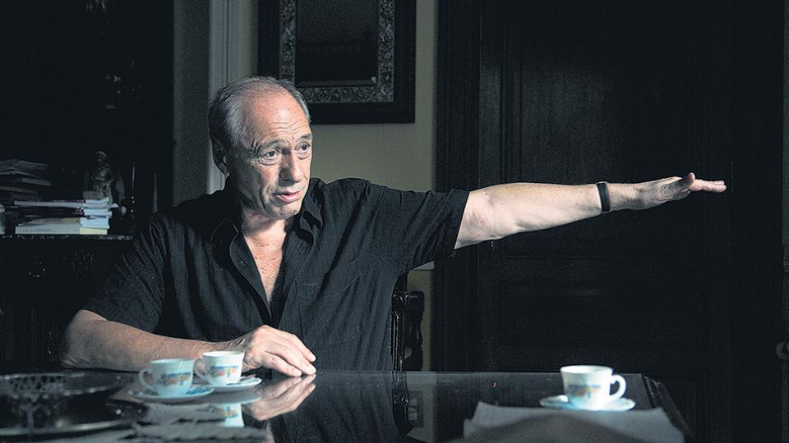
Imagen: Pablo Piovano
El juez de la Corte Interamericana de Derechos Humanos (IDH) Eugenio Zaffaroni consideró que la versión argentina del flamante presidente de Brasil, Jair Bolsonaro, es el propio presidente Mauricio Macri y advirtió que, en este año electoral, el mandatario argentino “va a intentar radicalizar” su discurso y algunas políticas de gobierno, tal como lo hizo su par de Brasil. “Veremos qué le aconseja Durán Barba”, remató.
“El Bolsonaro nuestro ya lo tenemos, es Macri. Es el modelo nuestro. Se cuida un poco más en lo que dice porque es el modelo argentino y no el brasileño, cada pueblo tiene sus particularidades”, puntualizó el ex miembro de la Corte Suprema al ser consultado sobre cuál de los dirigentes argentinos tiene similitudes con el perfil político e ideológico de Bolsonaro.
La comparación con el presidente brasileño no fue la única que Zaffaroni le dedicó a Macri sino que también hizo otra de soslayo con William Beresford, el militar británico que comandó la invasión del Reino Unido a Buenos Aires en 1806. “Lo que hoy está sucediendo en el mundo es un totalitarismo corporativo y financiero que ejerce un tardo el colonialismo en América latina –analizó-. Ya no desembarca Beresford con los soldados, (sino que) Beresford se sienta en la Casa de Gobierno.”
Por otra parte, el ex ministro del máximo tribunal argentino sostuvo, además, que otra de las maniobras que el gobierno nacional pondrá en marcha durante este año de elecciones generales se centrará en “consolidar la persecución política” a opositores a Cambiemos, en complicidad con algunos sectores del Poder Judicial.
“Supongo que este año lo utilizarán para hacer algunas escenificaciones, como acusaciones de traición a la Nación sin guerra, y juicios orales escandalosas que tienden a la antipolítica” y a “ese renacimiento de persecución política en gobiernos constitucionales que hacía décadas que no habíamos visto”, dijo durante una entrevista por AM 530.
Por otra parte, el magistrado también se refirió a “las dificultades” que tiene la Corte Suprema de Justicia luego de que trascendieran las diferencias entre sus cinco integrantes. Zaffaroni afirmó que, “como nunca había sucedido antes”, en el máximo tribunal se vive “una serie de rencillas internas por espacios de poder” que “no es bueno que salgan a la luz”. Hechos de este tipo, añadió, “contribuyen a desprestigiar la imagen de la Justicia”.
También afirmó que hay un sector del Poder Judicial que “se maneja con autonomía” de las decisiones del gobierno nacional, aunque señaló que ello no quiere decir que no hayan interese políticos de por medio. “El Poder Ejecutivo ha querido manejar a la Justicia y hay un sector que dice ‘nosotros somos autónomos’. Pero esto no significa que se trate de una Justicia independiente”, remarcó.
https://www.pagina12.com.ar/165997-el-bolsonaro-nuestro-ya-lo-tenemos-es-macri

